Liste Fournitures BTS
Management Commercial 2023-2024

Pour votre rentrée prochaine en BTS MCO, nous vous demandons de prévoir le matériel suivant :

PAPETERIE :

Stylos (4 couleurs),
crayon papier,
correcteur,
surligneurs (3),
feuilles,
pochettes rabats élastiques (1 vert clair, 1 vert foncé, 1 rouge, 1 orange et 1 bleu),
1 trieur
1 agenda.

MANUELS :
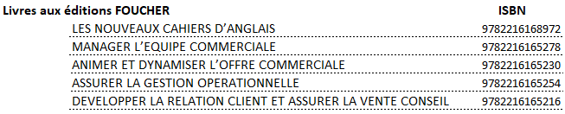

CEJM 1e année, HACHETTE TECHNIQUE GRAND ANGLE, ISBN : 9782017098515.

MATERIELS :

Calculatrice
Ordinateur (recommandé)

